



招募中!!

只限12人~動作要快ㄛ!!

個人助理最大的任務就是~
- 誠徵居住台北縣市18歲以上之男女，有心協助身心障礙者。
培訓日期：97年10月4、5日9到17點
薪 資：採排班制，一小時130元。

社團法人台北市新活力自立生活協會
地址：台北市南港區昆陽街157巷9號1F
【捷運昆陽站4號出口】
電話：(02)27886455 傳真：(02)27880093
網址：www.vitality.org.tw
信箱：info@vitality.org.tw
成為障礙者生活上的個人化助理，
協助其生活起居、外出、參與各項活動，
尊重障礙者的自主意志，

完成生活上的動作，
補足障礙者所失去的身體機能，
達到自主生活、社會參與之目的。

Come on
Baby~

障 礙 者 個 人 助 理 職 前 訓 練 流 程
第一天流程97.10.04(六)
時 間 | 課 程
9:00 | 報到
9:30~10:20 | 認識大家
10:20~11:00 | 協會簡介
11:00~12:00 | 何謂障礙者自立生活
12:00~13:00 | 午餐時間
13:00~13:50 | 障礙者生活相關知識介紹
13:50~14:40 | 個人助理與障礙者的關係
14:40~14:50 | 休息
14:50~16:20 | 個人助理的權利與義務
17:00 | 心得分享
第二天流程97.10.05(日)
時 間 | 課 程
9:00 | 報到
9:30~10:10 | 障礙類別的基礎認識
10:10~12:40 | 協助方法技術研習
12:40~13:40 | 午餐時間
13:40~16:10 | 外出協助技術研習
16:10~16:50 | 心得分享
17:00 | 總結

協會地圖:
11578 台北市南港區昆陽街157巷9號1樓 (捷運昆陽站4號出口)
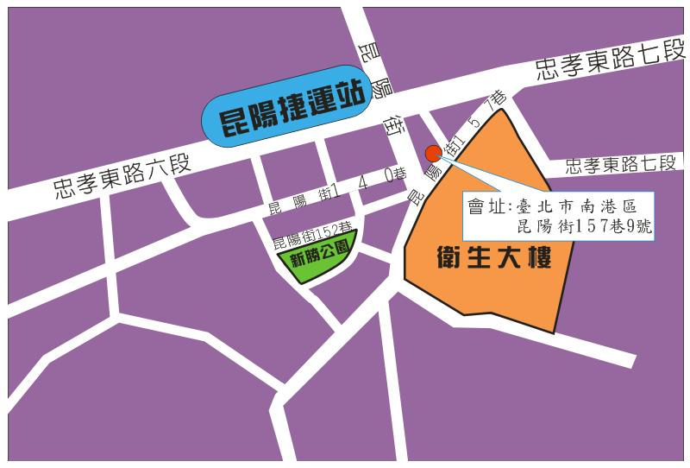
報 名 表
姓 名 |  | 出 生 日 | 年 月 日
性 別 |  | 身分證字號
聯絡電話 |  | 手 機
地 址
E-Mail
※填寫完畢後請回傳：02-2788-0093或mail 至 info@vitality.org.tw

